《计算机网络》复习题及参考答案
一、单项选择题
1．下列网络中作为我国Internet主干网的是（ C ）
A．PSTN B．CHINANET C．ADSL D．CHINADDN
2．简单邮件传输协议SMTP在传输邮件时需使用（ A ）
A．TCP B．UDP C．FTP D．POPA
3．下列协议中属于TCP/IP参考模型应用层的是（ ）
A．DNS B．ICMP C．ARP D．RARP
4．OSI参考模型中，规定数据交换控制步骤的物理层特性是（ D ）
A．机械特性 B．电器特性 C．功能特性 D．规程特性
5．光载波的调制属于（ B ）
A．移频键控法 B．移幅键控法C．移相键控法 D．正交相移键控
6．IEEE802.3MAC帧的最短帧长度为（ C ）
A．18字节 B．46字节 C．64字节 D．68字节
- 在物理信道的可用带宽超过单个原始信号所需带宽的情况下，可以采用的多路复用
技术是（ A ）
A．频分多路复用B．同步时分多路复用C．波分多路复用 D．异步时分多路复用
8．若HDLC帧中数据段的内容为0111110010，则实际的数据为（ D ）
A．0111110010 B．011111100 C．0111111000 D．011111010
9．若码字中的信息为8位，编码时外加冗余位为2位，则此编码的效率为（ B ）
A．4 B．0.8 C．0.5 D．0.25
10．与多项式x¹²+x¹¹+x³+x²+1对应的代码为（ B ）
A．110000000111 B．1100000001101 C．110000001101 D．1100000001110
11．下列路由算法中，属于动态路由选择算法的是（ D ）
A．最短路由选择算法 B．基于流量路由算法
C．泛射路由选择算法 D．距离矢量路由算法
12．下列拥塞控制策略中，适用于虚电路子网的是（ C ）
A．抑制分组 B．负载丢弃 C．资源预留 D．重传策略
13．IP协议向传输层提供的是（ A ）
A．无连接不可靠的服务 B．面向连接不可靠的服务
C．无连接的可靠的服务 D．面向连接的可靠的服务
14．TCP/IP参考模型传输层的地址是（ B ）
A．主机IP地址 B．进程的端口号 C．分组的序号 D．网卡MAC地址
15．造成因特网上传输超时的大部分原因是（ D ）
A．路由算法选择不当 B．数据传输速率低
C．网络的访问量过大 D．网络上出现拥塞
16．下列关于UDP特征的叙述中错误的是（ A ）
A．实时性较差效率较低 B．提供无连接传输服务
C．不进行数据报的检查 D．无需等待对方的应答
- 某主机IP地址为202.113.78.38，对应的子网掩码为255.255.255.0，则该主机所
在的网络地址为（ C ）
A．202.113.0.0 B．202.113.78.1 C．202.113.78.0 D．202.113.78.255
18．用户无论怎样操作，其电子邮件只被保留在服务器端的IMAP工作方式是（ B ）
A．断连接方式 B．在线工作方式 C．无连接方式 D．离线工作方式
19．若对曼彻斯特编码的光纤网采用4B/5B编码，则可以使传输效率提高到（ D ）
A．20% B．40% C．60% D．80%
20．IEEE802.3采用的校验码为（ C ）
A．奇偶校验码 B．纠错码 C．循环冗余码 D．海明码
21．ATM信元头中的虚路径与虚通道标识字段用于（ D ）
A．标识信元号 B．流量控制 C．拆除虚电路 D．路由选择
22．虚拟专用网VPN采用的类似于点对点连接技术的基本安全技术是（ C ）
A．加密技术 B．身份认证技术 C．隧道技术 D．密钥管理技术
23．以保密性作为攻击目标的网络安全攻击是（ B ）
A．中断 B．截获 C．修改 D．伪造
24．下列加密方法中，不能用于数字签名的是（A ）
A．DES B．RSA C．DSS D．Hash
1．Ad hoc网络的主要特点不包括( C ) p7
A．不需要基站 B.无固定路由器
C.支持手机上网 D.支持动态配置
2．局域网LAN一般采用( D )
A．“存储-转发”传输方式 B.“广播”传输方式
C.ATM传输方式 D.“点-点”传输方式
3．首次在ARPANET上使用的网络交换方式是( C )
A．电路交换 B.报文交换
C.分组交换 D.虚电路交换
4．涉及用于协调与差错处理的控制信息的网络协议要素是( A ) p19
A．语义 B.语法
C.定时 D.约定
5．OSI网络体系结构中将协议数据单元称之为分组的是( C ) p23
A．物理层 B.数据链路层
C.网络层 D.传输层
6．下列关于EIA RS-232C标准的叙述中错误的是( B ) p32
A．RS-232C只控制DTE与DCE间的通信
B.RS-232C接口标准不支持两台DTE设备的连接
C.RS-232C的机械特性采用25芯标准连接器
D.RS-232C是使用最广泛的串行物理接口标准
7．若介质能达到的位传输速率超过传输数据所需的传输速率时可以采用的多路复用技术( B ) p48
A．FDM B.TDM
C.TDMA D.WDM
8．数据传输中产生差错的主要原因是( A ) p75
A．冲击噪声 B.热噪声
C.设备质量 D.线路拥塞
9．用一组特定的比特模式标志一帧的起始与终止的帧同步方法称为( B ) p72
A．位同步法 B.首尾标志法
C.违法编码法 D.首尾定界符法
10．从滑动窗口的观点看，在停等协议中( D ) p83
A．发送窗口>1，接收窗口=1 B.发送窗口>1，接收窗口>1
C.发送窗口=1，接收窗口>1 D.发送窗口=1，接收窗口=1
11．被称为协议转换器，用于高层协议转换的网间连接器是( B ) p118
A．网桥 B.网关
C.路由器 D.转发器
12．为使互联网能报告差错或提供意外情况信息，在互连层提供的协议是( D ) p131
A．TCP B.IP
C.ARP D.ICMP
13．超文本传输协议HTTP使用的端口号是( C ) p139
A．25 B.70
C.80 D.110
14．局域网参考模型的LLC子层中属于数据报服务的是( A ) p169
A．无确认无连接服务 B.有确认无连接服务
C.无连接服务 D.面向连接服务
15.IEEE802.3规定MAC帧的目的地址占( D ) p173
A．2个或4个字节 B.4个或6个字节
C.4个或8个字节 D.2个或6个字节
16．局域网中属于MAC子层功能的是( D )
A．差错恢复 B.逻辑链路的建立
C.流量控制 D.帧的寻址与识别
17.IEEE802.11a在传输层的速率可达到( A ) p195
A．25Mbps B.54Mbps
C.l00Mbps D.125Mbps
18．通用型局域网操作系统分为( C ) p204
A．核心结构和层次结构 B.对等和非对等系统
C.变形系统和基础级系统 D.浏览器和服务器结构
19.Windows NT操作系统的工作模式是( A ) p208
A．客户／服务器模式 B.浏览器／服务器模式
C.基于共享磁盘模式 D.基于共享文件模式
20.X.25协议中向主机提供多信道虚电路服务的是( D ) p211
A．物理层 B.传输层
C.应用层 D.分组层
21．帧中继的帧格式中采用O比特插入法的目的是( B ) p215
A．便于帧的检错 B.实现数据的透明传输
C.实现帧同步 D.提高传输的可靠性
22．下列关于ATM网络的叙述中错误的是( D ) p218
A．ATM网络中传输的分组称为信元
B.ATM网络能够适应任何类型的业务
C.ATM网络支持面向连接的信元交换
D.ATM网络只参与数据链路层核心功能
23．可以隔离广播、避免形成广播风暴的网络设备是( C )
A．网桥 B.交换机
C.路由器 D.集线器
24．避免拒绝授权访问或拒绝服务的网络安全术语是( B ) p233
A．保密性 B.可用性
C.完整性 D.访问控制
二、填空题
25．计算机网络各层次结构模型及其协议的集合称为____网络体系结构__。
26．计算机网络按照交换方式可以分为电路交换网、报文交换网和__分组____交换网。
27．网络的可靠性一般通过__确认____和重传机制保证。
28．Ad hoc是由一组用户群组成，不需要___基站___、没有固定路由器的移动通信网
络。
29．采用曼彻斯特码传输1比特数据需要___2___个信号状态。
30．信道中固有的、持续存在的噪声称为_随机噪声_____噪声。
31．HDLC帧格式中标志字段的比特模式是__01111110____。
32．RIP采用的距离度量方法是___站点计数___度量。
33．Internet中将IP地址转换为物理rd地址的是___ARP___协议。
34．传输层的主要功能是负责__应用进程____之间的端-端通信。
35．用户E-mail地址的格式为：用户名@ __主机名____。
36．广播信道的动态分配策略包括__随机____访问和控制访问。
37．IEEE802.3标准定义的介质访问控制方法是_CSMA/CD_____。
38．FTP控制连接所用的端口号为___21___。
39．100BASE-T的传输介质为非屏蔽双绞线，其最大段长度为__100____米。

25．资源子网中的源节点或宿节点有时被统称为_______端节点__________。 P8
26.TCP/IP参考模型中与OSI模型的数据链路层及物理层对应的层次是_主机—网络层___________。 P25
27.Bell系统的Tl载波标准的数据传输速率为______1.544Mbps___________。 P49
28．若N相位调制的信道中每个码元的信号宽度为T，则信道的数据传输速率的计算公式为_____1/Tlog2N____________。 P42
29.ADSL技术标准允许的下行速率最高可以达到____8Mbps_____________。 P61
30．对二进制信息1001101进行奇校验，则生成的校验信息位是____1_____________。
31.HDLC帧的控制字段为10001010，则该帧的类型为___监控帧______________。 P89
32．拥塞控制的任务是确保子网能够承载所到达的___流量______________。 P108
33.ATM的数据链路层被划分为ATM适配子层和____ATM子层_____________。P219
34．子网掩码与IP地址的区别是它的子网主机标识部分为_____全0____________。 P146
35．用户匿名访问FTP服务器时所使用的用户名是___Anonymous______________。 P153
36．广播信道的动态分配策略包括随机访问和______控制访问__________。 P157
37．千兆以太网的物理层协议lOOOBase-CX采用的传输介质是___多模光纤___________。 P189
38．蓝牙(Bluetooth)作为一种短距离无线连接技术标准，其工作频率是_____2.4GHz____________。 P196
39．划分VLAN的方法包括按交换端口号划分、按MAC地址划分或按_____第三层协议。

三、简答题
40．简述无线局域网的优缺点。
P192的（1）、（2）、（3）、（4）及下面的不足之处。
41．简述TCP重传策略中所采用的Jacobson算法的工作原理。
P142 6.2.5第二段的“其工作原理是：”开始至该段结束。
42．简述动态路由选择策略的概念和优缺点。P101
节点的路由选择要依靠网络当前的状态信息来决定的策略称为动态路由选择策略。
优点：能较好地适应网络流量、拓扑结构的变化，有利于改善网络的性能。
缺点：算法复杂，会增加网络的负担，开销也比较大。
43．简述Internet消息访问协议IMAP的工作方式。 P151
（1）离线工作方式：用户在所用的计算机与邮件服务器保持连接的状态下读取邮件。用户的电子邮件从服务器全部下载到用户计算机。
（2）在线工作方式：所有邮件都始终存储在可共享的邮件服务器中，并可利用客户机上的邮件程序，对邮件服务器上的邮件进行远程的编辑、删除和回复等联机操作和管理。
（3）断连接方式：断连接方式是一中脱机与联机操作的混合模式。

四、计算题
44．设传输带宽为4000Hz无噪声信道的调制电平数为16，试求出最大信号传输速率和
最大数据传输速率。
答：带宽H=4000Hz，N=16 信号传输速率：B=2H=4000Hz×2=8000Baud
数据传输速率：C=2*H*log₂16=32000bps=32kbps
- 若发送40字节的数据帧，从开始发送到收到确认帧的时间为120ms。设信道传播时延为20ms，采用停等协议，帧的控制信息、确认帧长及帧处理时间均忽略不计。
试求出数据传输速率。
答：120ms-20ms×2=80ms 40B×8=320bit
320bit÷80ms×1000=4000bps=4Kbps
- 设长度为2Km的CSMA/CD局域网的最小帧长度为2500字节，信号传播速度为
200000Km/s。试求出该局域网的数据传输速率。
答：信号传播延迟：2Km÷200000Km/s=1×10⁻⁵s
总延迟：2×1×10⁻⁵s=2×10⁻⁵s
2500×8bit÷（2×10⁻⁵s）=1Gbps
- 设16Mbps的令牌环网长度为10Km，信号传播速度为2×10⁸m/s，每个站点的接口
引入2位延迟，环的比特长度为1000bit，试求出环路上站点的数量。
答：10000m÷（2×10⁸m/s）=5×10⁻⁵s 16Mbps×5×10⁻⁵s=800bit
(1000bit-800bit)÷2=100
48.IP数据报中携带了TCP报文，其中IP头部长度为20字节，总长度为1000字节。TCP数据段中字节序列号的字段值为十进制数20322073，头部长度为32字节。求下一个TCP数据段的序列号（要求写出计算过程）。
解：TCP数据大小：1000-20-32=948
下一个TCP数据段的序列号：20322073+948=20323021
49．设无噪声链路的信号传播速度为2×l0⁸m/s，信道带宽为16MHz，信号的调制方式为二元调制，当传送200字节的分组时，传播延迟等于发送延迟，试求出链路长度（要求写出计算过程）。
解：R=Blog₂N=2×16MHzlog₂2=32Mbps
发送延迟=(200×8bit)/32×10⁶bps=50us
链路长度=2×10⁸m/s×50×10⁻⁶s=10Km

五、应用题
48．题48图为TCP协议释放链接过程的示意图，请说明T1至T5时刻，发送方或接收方应完成的工作。
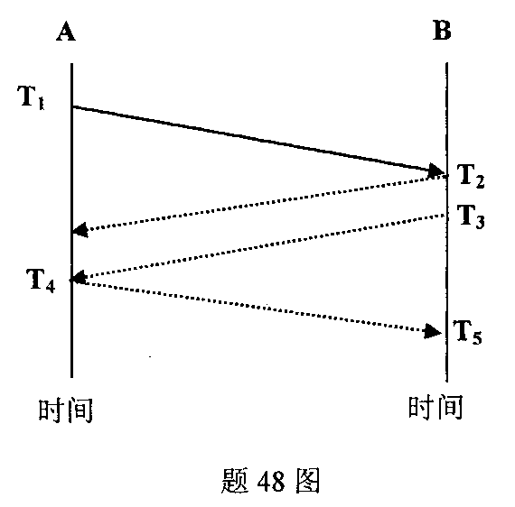
答：T₁时刻，A从应用层收到终止请求，发送释放连接段T₂时刻，B收到A发送的释放
连接段的请求后发送应答段，确认已经收到该段并且通知应用层数据传输完毕，请求释
放连接T₃时刻，B仍然能发送数据，但是T3时刻收到应用层的无数据传输通知，向A
发送释放连接段T₄时刻，A收到B发送的释放连接段，A向B发送确认段，表示已经正
确收到该段，并且中断连接T₅时刻，B收到A发送的确认段，也终端连接
49．题49图是一个虚电路建立示例。虚电路建立顺序为①0-ABCD，②1-ACD，③0-BCD，④1-BAD，请在每个结点的括号中填入正确内容。
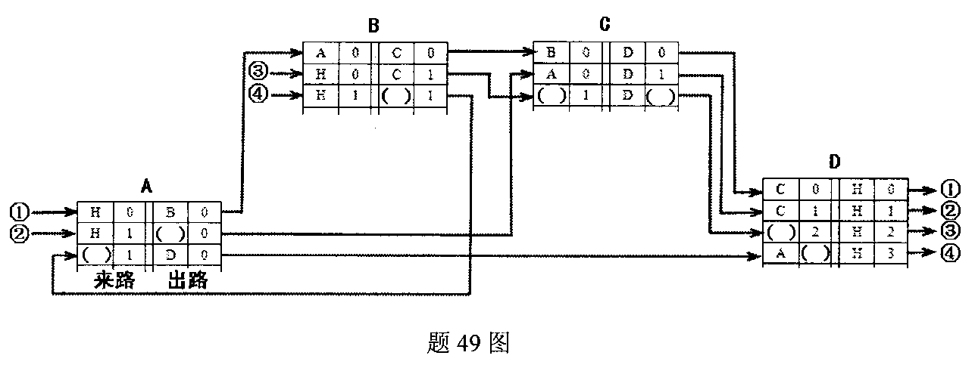
答：虚电路2：C 虚电路3：B、2、C 虚电路4：A、B、0
- 某Ethernet帧中包含了一个IP数据报，IP数据报中包含了一个TCP报文段。帧
的内容如下：

00 e0 fc 7d ae 8f 44 37 e6 04 09 c5 08 00 45 00
00 34 15 7f 40 00 40 06 02 3a ca 71 4e 26 ca 71

40 02 ca e9 00 50 33 77 cf bf 00 00 00 00 80 02
20 00 5d 9a 00 00 02 04 05 b4 01 03 03 02 01 01

04 02
请根据帧内容填写下表。

序号 | 字段名 | 字段内容（值）
1 | 目的MAC地址 | 00-e0-fc-7d-ae-8f
2 | 源MAC地址 | 44-37-e6-04-09-c5
3 | IP的生存时间 | 64（十进制）
4 | 源IP地址 | 02 3a ca 71（点分十进制）
5 | TCP目的端口号 | 50（十进制）
6 | TCP的确认号 | 00 00 00 00（十进制）
7 | TCP接收窗口 | 20 00（十进制）

答：
（02 3a ca 71）点分十进制为：202.113.78.38
（50）十进制为：80
（00 00 00 00）十进制为：0
（20 00）十进制为：8192

